2018.4.23 冨松
CSSセレクタ-疑似クラス

ホームページの作成においてCSSをうまく使用することで、「htmlソースの見通しをよくする」「htmlページ作成に要する労力を減らす」ことなどができます。ただ、CSS技術の習得にはhtmlよりワンレベル上の努力を要するため、逆にページ作成を難しくしていると感じてしまう一時期もありましたが、今ではページ作成が大幅にラクになったことを実感できています。
今回はCSSセレクタの基本を復習して、特に疑似クラスに焦点を当てることにします。

＜セレクタの種類＞
スタイルを適用する対象を示す部分を「セレクタ」といいます。下図はCSS3で定義されており、かつ枚方南でも使いたいセレクタを書き出してみました。下図右端の番号は規定されたときのCSSのバージョンを示しています。
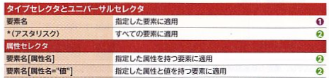
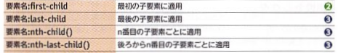
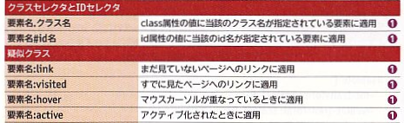
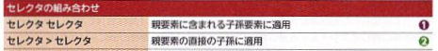

上図の中でも、今まで枚方南の多くの場所で使ってきセレクタは下記の3つです。
・タイプセレクタ：要素をセレクタに指定 → html文では何もしなくてその要素にスタイルが適用される。
・classセレクタ：「.セレクタ名」と指定 → html文でclass="セレクタ名"と指定します。
「要素.クラス名」の「要素」は省略も可、同一ページに複数回の使用可
・idセレクタ：「#id名」セレクタに指定 → html文でid="セレクタ名"と指定します。
「要素#id名」の「要素」は省略も可、同一ページに1回のみ使用可

＜疑似クラスとは＞
疑似クラスはスタイルを適用する対象をhtmlの要素名や属性名ではなく、要素の状態や特徴で分類するものです。今までa:link・a:visited・a:hover・a:activeなどよく使ってきましたので、このニュアンスは理解できます。今後使いたいセレクタとして、親要素の中の特定の順番の子要素に対してスタイルを適用する例を見てみます。表（table td）やリスト（ul li）などでスタイルを適用するときに便利です。

＜表の特定の列のセルすべてにスタイルを設定する例＞
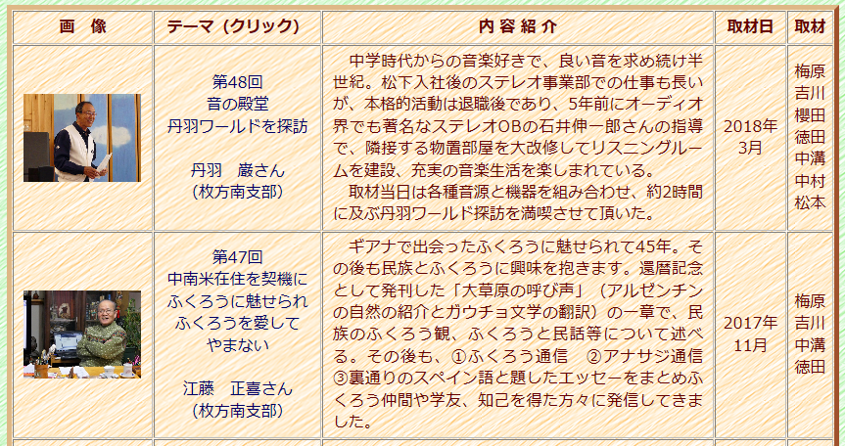
下図は夢中人mutyu.htmlのプレビューです。こんなページにおいて特定の列、例えば「内容紹介」の列のすべてのセルに同じスタイルを指定することは一般に難しいのです。長い間、セル個々に同じ指定を繰り返すことしか方法はありませんでした。

そんな中CSS3になると、簡単な1つのスタイルの指定で列全体のセルに対して共通のスタイルを適用できるようになりました。疑似クラス「:nth-child()」です。下右図CSSのように指定することで、3列目すべてのセルに対してこのスタイルが適用されます。要素td（タイプセレクタ）に対する指定ですから、
下左図htmlのように、htmlソースで「内容紹介」セルに対しては何の指定も不要です。
CSS
table{
width: 850px;
}
table td:nth-child(3){
width: 48%;
padding: 4px 10px;
text-align: justify;
text-justify: inter-ideograph;
}
html
<table class="gakubuti center">
<tr>
<th style="height: 30px;">画 像</th>
<th>テーマ（クリック）</th>
<th>内 容 紹 介</th>
<th>取材日</th>
<th>取材</th>
</tr>
・・・・・・・・・

＜くらわん会メニューkurawan-menu.htmlの例＞
親要素の中の特定の順番の子要素に対してスタイルを適用する例をもう1つ紹介します。下図はくらわん会メニューkurawan-menu.htmlのプレビューです。ここにはCSSセレクタの疑似クラスや、他のセレクタの面白い使い方があります。
kurawan-menu.htmlのプレビュー
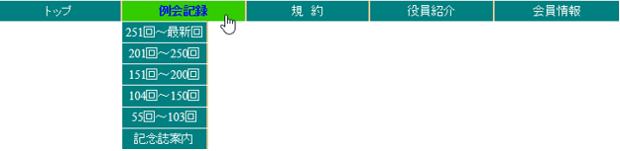

・kurawan-menu.htmlのhtml部分
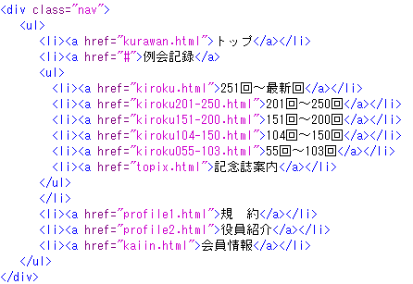

・次ページkurawan-menu.htmlのCSS説明
・li:first-child、 li:last-child：
ulの最初の子要素であるli、ulの最後の子要素であるli
・display: flex;、flex: 1 1 20%;：
メニュー項目liを横並びして、項目幅を20％の均等に伸縮する
・display: none;、position: absolute;、z-index: 2; ：
メニューのプルダウン部分は通常は表示せず、かつこの部分は他より手前に配置する
・li:hover > ul：
ホバーしたメニュー項目の直下にある要素ul

・kurawan-menu.htmlのCSS
/* 768px以上の画面 */
@media print,screen and (min-width: 768px){
body{
background : url(image/b.gif);
}
.nav{
width: 820px;
}
.nav ul li a{
font-size: 16px;
padding: 6px;
}
.nav li li{
width: 164px;
}
}

/* 767px以下 */
@media only screen and (max-width: 767px){
.nav{
width: 100%;
height: auto;
}
.nav ul li a{
font-size: 14px;
padding: 4px;
}
.nav li li{
width: 100%;
}
}
</style>
<style>
/* 共通 */
body{
margin: 0;
}
.nav{
margin: 0 auto;
text-align: center;
background-color: #008080;
}
.nav ul{
list-style: none;
margin: 0;
padding: 0;
display: flex;
}
.nav ul li{
flex: 1 1 20%;
}
.nav ul li a{
display: block;
color: white;
text-decoration: none;
border-right: 2px solid #ebcc99;
}
.nav ul li:last-child a{
border-right: none;
}
.nav ul li a:hover{
background-color: #33cc00;
color: blue;
font-weight: bold;
}
.nav ul ul{
list-style: none;
margin: 0;
padding: 0;
display: none;
position: absolute;
z-index: 2;
}
.nav ul li:hover > ul{
display: block;
}
.nav li li{
position: relative;
background: #008080;
border-bottom: 1px solid #ffffff;
}
.nav li li:first-child a{
border-top: 1px solid #ffffff;
}
.nav li li:last-child a{
border-right: 2px solid #ebcc99;
}
.nav li li a{
display: block;
color: white;
}

茶色枠線の中はメニューのプルダウン部分を示す

以上

